D2577 scheda creata 22 marzo 2023
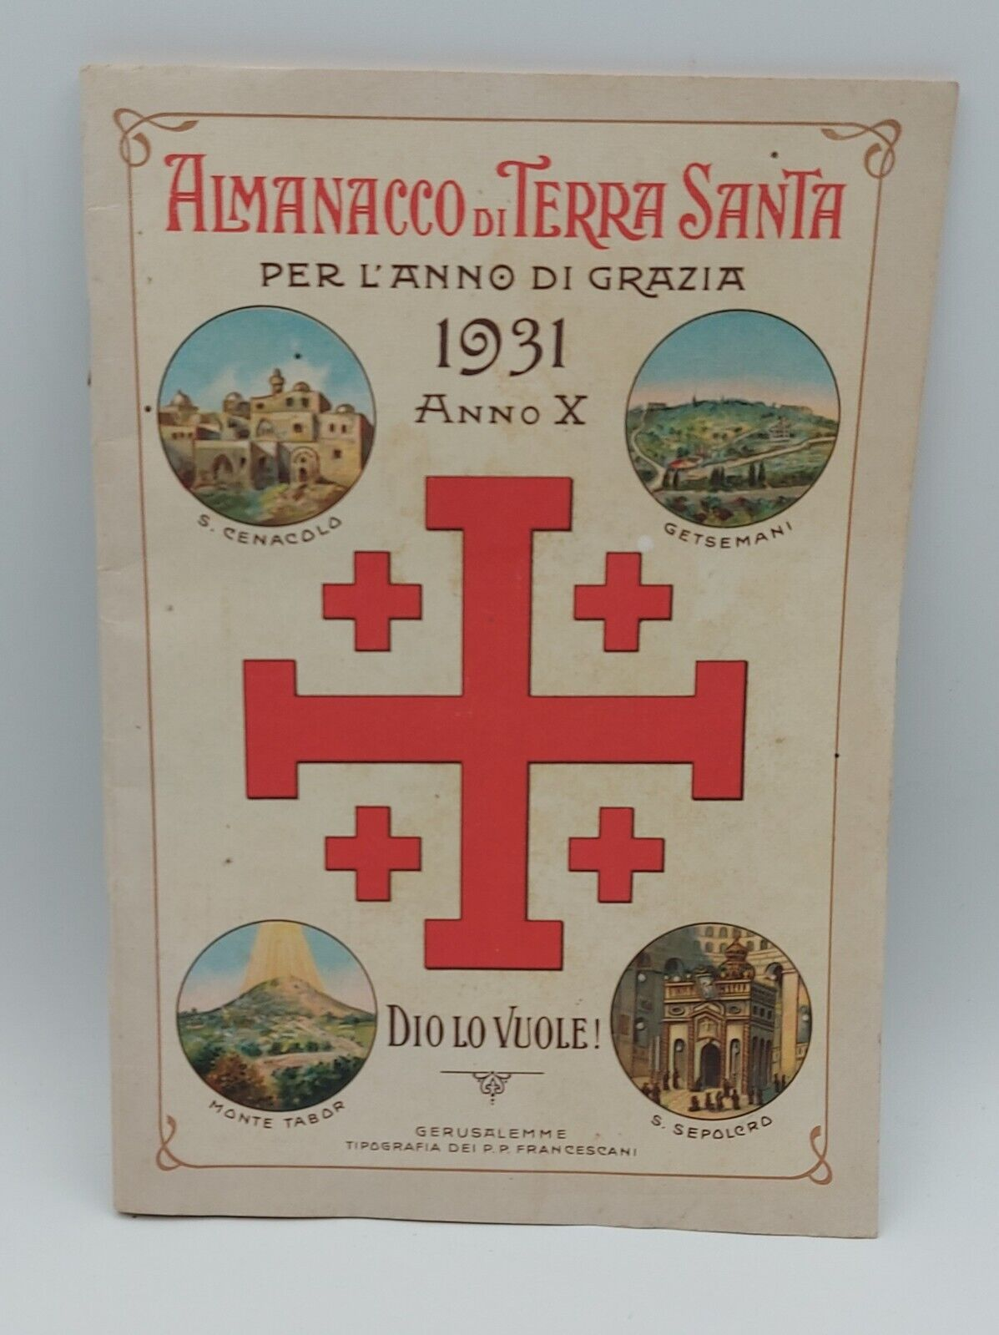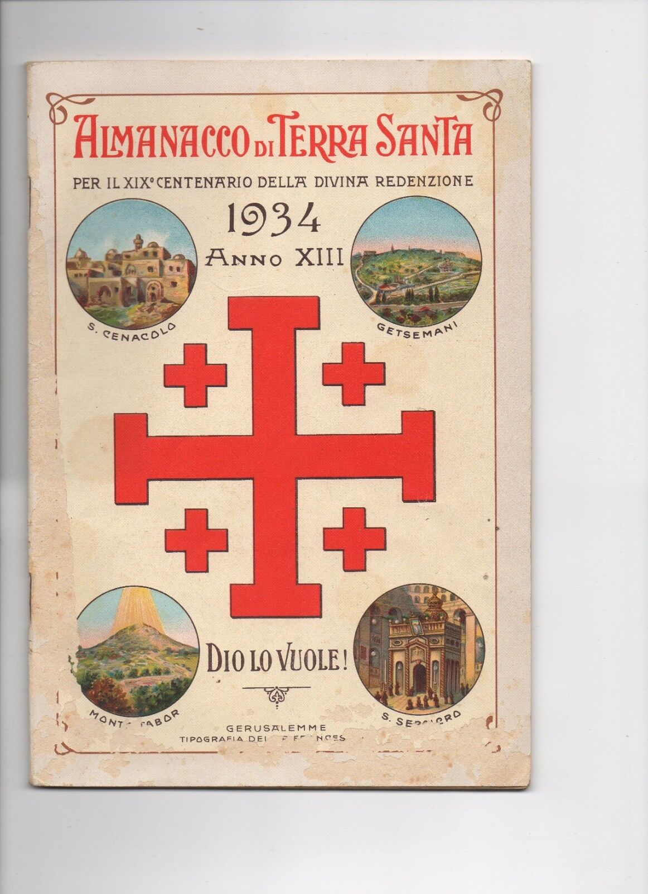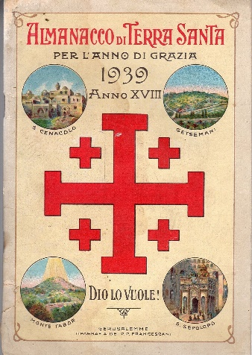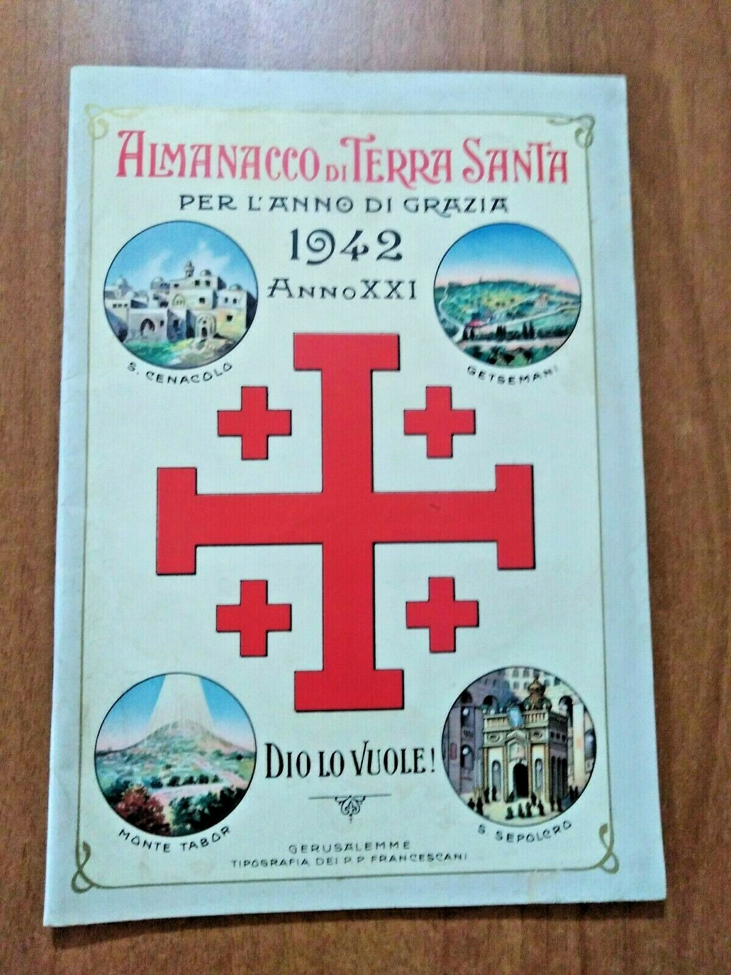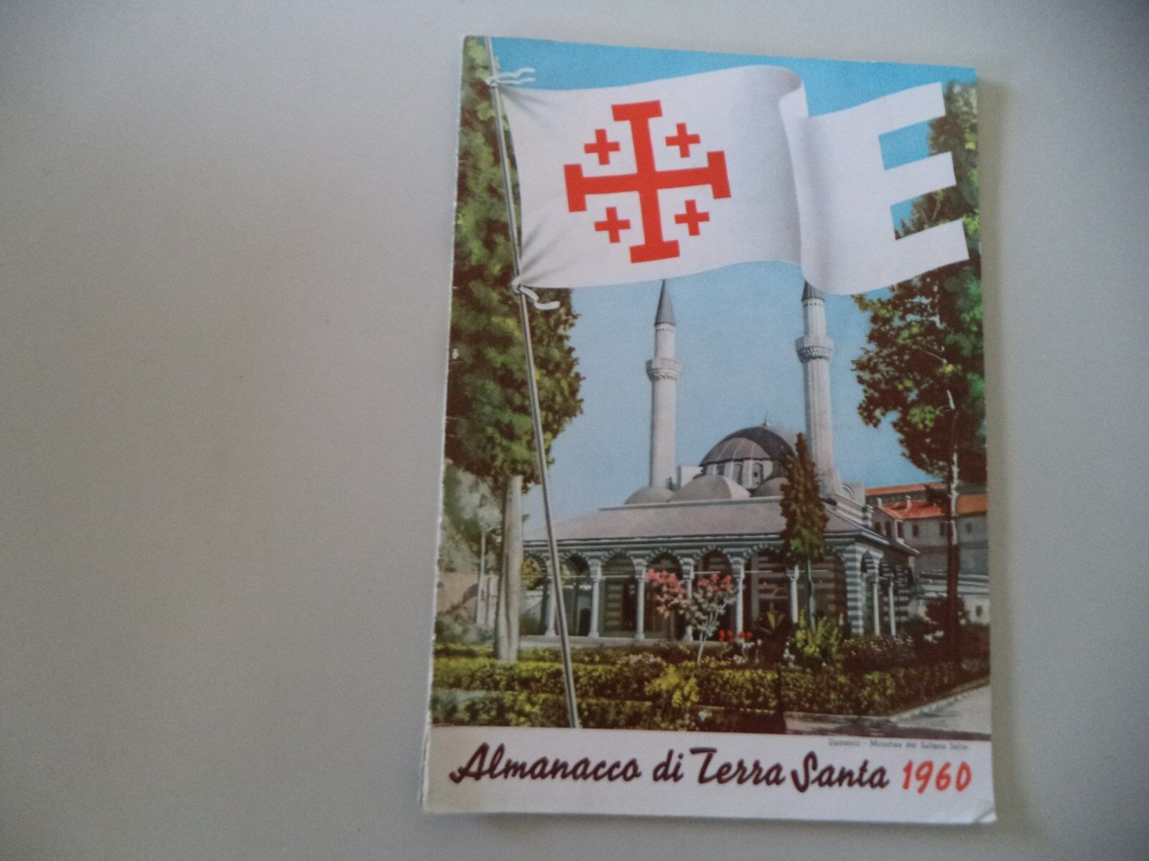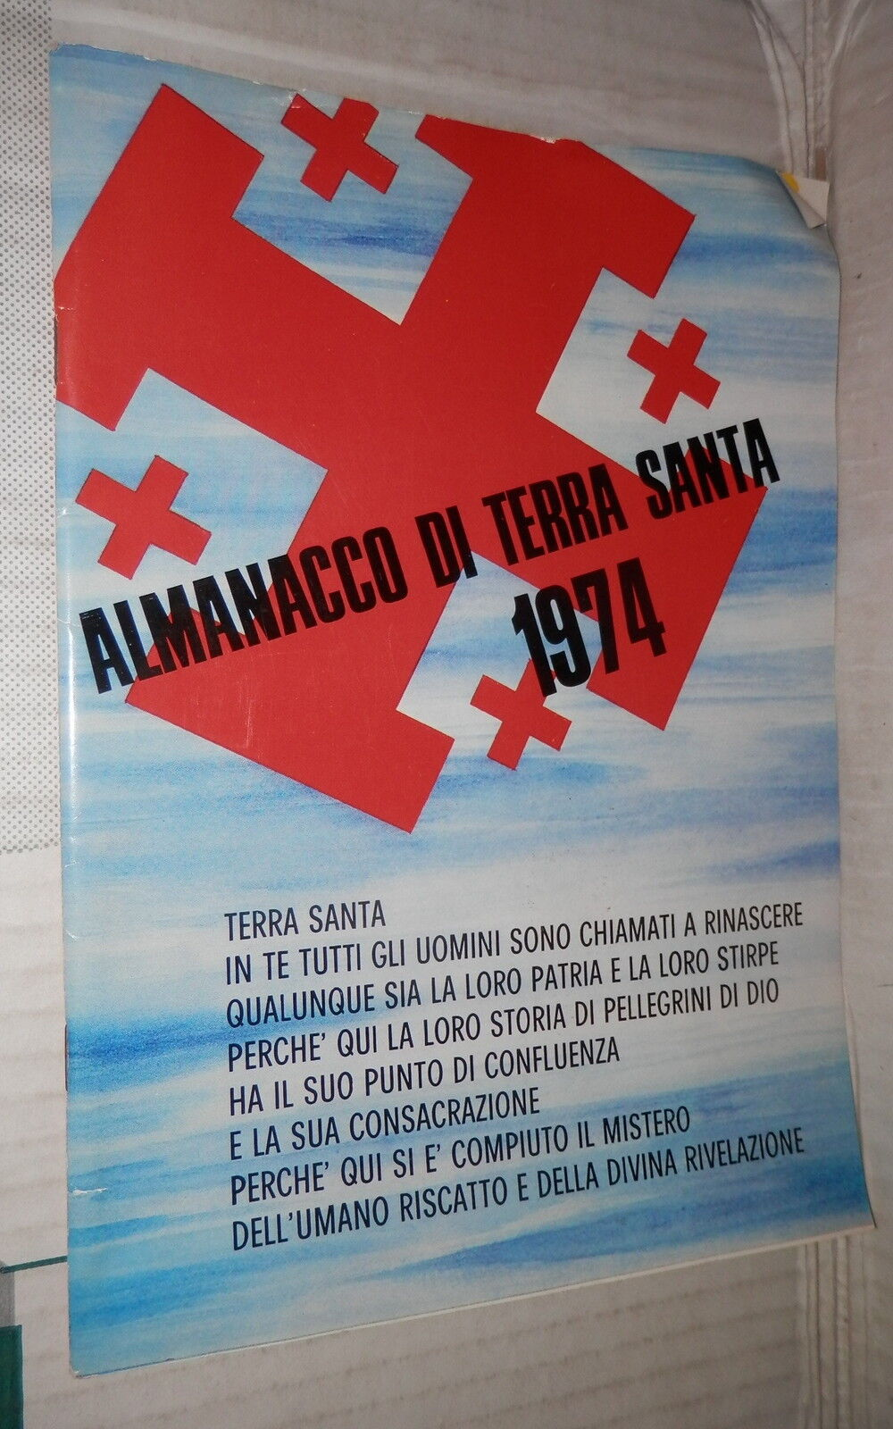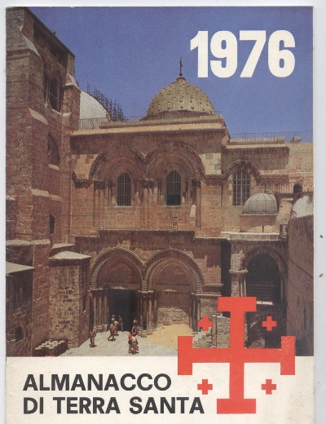
Descrizione storico-bibliografica
I *crociati d'Italia : bollettino officiale della Custodia di terra Santa. – Anno 1, n. 1 (1920)- . - Quaracchi (Firenze) : Tip. Collegio di S. Bonaventura, 1920. – 1 volume ; 8. ((Periodicità non determinata. - CUBI 183394. - BNI 1921-45. - CUB0706446

*Almanacco di Terra Santa. - Gerusalemme : Tipografia dei pp. Francescani, 1922-1987. - volumi : ill. ; 24 cm. ((Annuale. – Poi editore: Milano : Centro propaganda e stampa di Terra Santa. - Descrizione basata su: 1949. - TO00608850
Supplemento a: *Eco di Terra Santa [F7040]
Variante del titolo: *Almanacco di Terra Santa per l'anno di grazia…

*Custodia di Terra santa / a cura del Centro propaganda e stampa di Terra santa. – 1988-1991. - Milano : [s.n., 1988-1991]. - 4 volumi ; 24 cm. ((Annuale. - BVE0211586

Soggetto: Francescani - Palestina - Periodici
Classe: D271.305694

